Det kan gå snøskred i september!
Lørdag 29.september ble en mann tatt av snøskred på nordsiden av Bentsjordtinden i Malangen utenfor Tromsø.
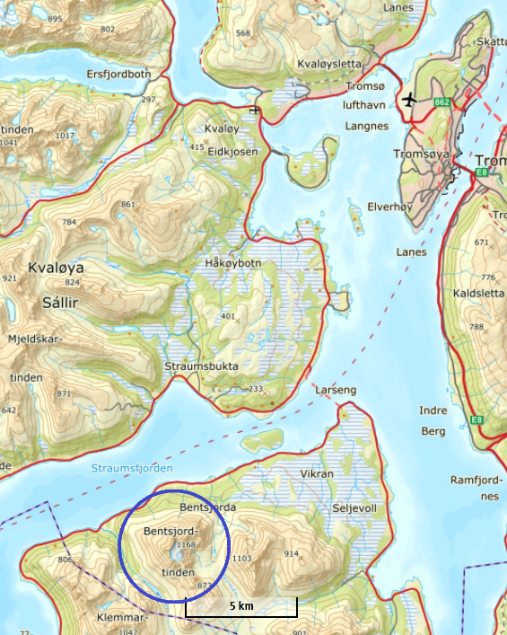
Kartutsnitt med lokalisering av Bentsjordtinden

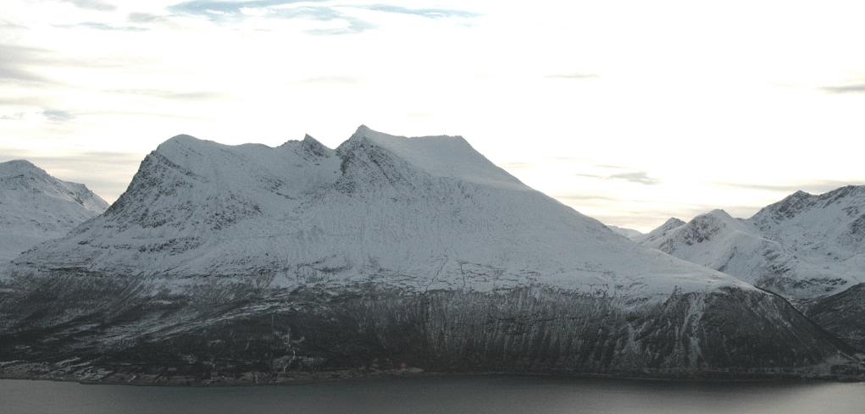
Nordsiden av Bentsjordentinden
Her er en kort oppsummering av hendelsen fra vedkommende
Han var på vei ned fra toppen og valgte etter hvert å følge en liten renne. Her tråkket han etter hvert gjennom snødekket og skredet løsnet. Han ble kastet rundt mange ganger nedover, traff steiner, fløy gjennom luften mens han holdt seg for hodet.
Underveis var han begravd i skredmassene, men når skredet stoppet var hodet og en arm fremme. Etter 30 minutters baksing klarte han å frigjøre den andre armen også slik at kan fikk frem mobiltelefonen. Det var fukt i displayet slik at det var vanskelig å se, det blåste og problematisk å behandle telefonen men han klarte tilslutt å få ringt 113 slik at hjelp kom til stedet.
Han sier at på toppen hadde det vært rolig vær men det begynte å blåse når han var på vei ned. I perioden før skredet løsnet økte vinden sterkt og det ble en god del snøfokk.
–Jeg er glad for å være i live!!, sier han tilslutt.
Skredet er anslått å ha hatt en bruddkant på ca.5 meter og med en lengde på ca. 20-25 meter. Skredmassene hadde en dybde på 50-100 cm.
Hva kan vi lære:
Er det snø - kan det gå skred!
De fleste av oss er nok fortsatt i høstmodus i september, men det bryr ikke snøskredene seg om. Og selv med relativt beskjedne mengder snø kan selv små skred få mer alvorlige konsekvenser avhengig av hvor skredene løsner. Som i dette tilfellet, der skredet gikk i en renne som er en typisk terrengfelle.
Hendelsen viser også at været og dermed forholdene kan endre seg fort i fjellet.
Terrengfeller.
Går vi inn i snøskredstatistikk i Norge ser vi at mange skredulykker og -hendelser er knyttet opp mot nettopp terrengfeller. Når skred løsner i en slik formasjon blir skredmassene mer konsentrerte og bygger seg opp.
Vedkommende fikk fysiske skader på kroppen underveis i ferden nedover, men ble heldigvis ikke helt begravd og var i stand til å få ringt etter hjelp. Men med mer snø i terrenget kunne nok hendelsen fått et enda mer alvorlig utfall.
Aktuelle typer terrengfeller kan være bekkedaler, elvedaler, renner, stup, skog og trær, steiner, en brå overgang i terrenget. Terrengfeller kan du lese mer om her. Les, tenk og lær.
Vinterens spørsmål - konsekvenstenking
Konsekvenstenking og terrengfeller er to sider av samme utfordrende sak når det gjelder tryggere ferdsel i vinterfjellet. Så kanskje vinterens store spørsmålet underveis på tur skal bli: Hva er konsekvensen hvis jeg/vi løser ut et skred her??

